Vánoce jsou za dveřmi,

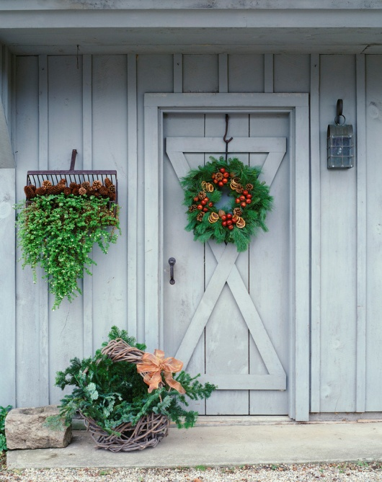

proto opět po roce srdečně svoláváme příznivce

našeho pohodového

**vánočního pěveckého sboru** **rodičů**

na první večerní zkoušku

ve středu 5.11. v 19 hodin

do třídy 1.A

(přízemí 1.stupně)

Těšíme se na shledání se známými tvářemi

a rádi přivítáme i tváře nové.

Markéta Baudyšová